Exercícios sobre máquinas de estado do tipo Moore e Mealy.

Resolva os seguintes exercícios utilizando máquinas de moore e mealy em cada questão.

1) Obter o diagrama de estados de uma máquina de Moore que seja capaz de gerar a saída S correspondente ao sinal de entrada X, tal como indicado na figura a seguir. Assuma que você possui Flip-Flops do tipo D chaveados na Borda de subida, tal como os encontrados no CI 74LS74. Quando o sinal de Clock passa de 0 para 1 o flip-flop em questão armazena o valor internamente e disponibiliza na saída Q.

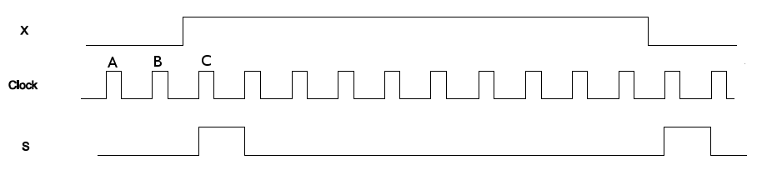

2) Projete uma máquina de estados (somente diagrama) que tem duas entradas SYNC, DATA e uma saída ERROR. A entrada DATA são introduzidos 8 bits serialmente além de um nono bit que representa a paridade. A entrada SYNC é 0 até o nono bit da entrada DATA. A saída ERROR deve ser igual a 1 se a paridade estiver incorreta.

3) Nas extremidades de um corredor existem duas portas P1 e P2. Cada uma das portas possui um sensor indicando se a porta está aberta (saída do sensor em nível lógico 1) ou fechada (nível lógico 0). Uma máquina de estado tem como entradas os sinais dos sensores e sua saída é ligada a um alarme. O alarme toca toda vez que a saída tem o nível lógico 1. As pessoas devem transitar somente em um sentido no corredor. Se a porta P2 for aberta depois da porta P1, um alarme será disparado. No entanto, se a porta P1 for aberta antes da porta P2 nada ocorre. Faça o diagrama da máquina de estados e implemente utilizando flipflops D.

4) Em dispositivos eletrônicos que fazem transmissão de sinais elétricos existe a preocupação em detectar que o dispositivo transmissor permanece transmitindo valores. No caso de transmissão utilizando o código binário teremos o problema de ser capaz de detectar quando o valor transmitido é zero (como na seqüência mostrada abaixo) e quando o transmissor não está operando.

0 1 0 1 0 0 0 0 0 0 0 0

Este problema pode ser resolvido, caso seja utilizada a codificação Manchester. Na codificação Manchester, o valor 1 é codificado como um sinal que passa meio período em nível alto e meio período em nível baixo. O valor 0 é codificado como um sinal que passa meio período em baixo e meio período em alta.

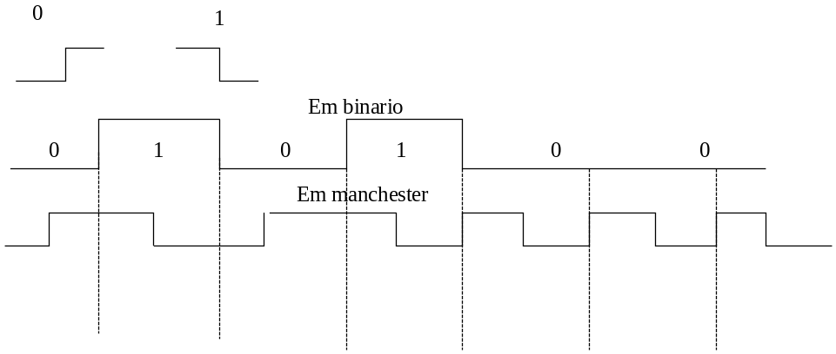

Crie o diagrama de uma máquina de estados que recebe como entrada o sinal (em Manchester) e produz como saída um valor em binário. A máquina de estados deve executar numa freqüência que é 2xmaior do que a freqüência do número binário.

